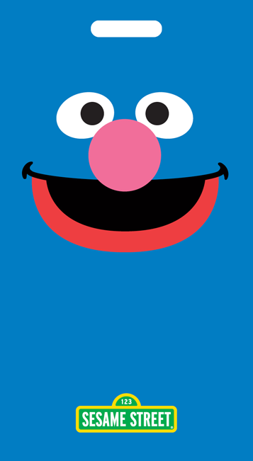

**Придумай своего монстра, нарисуй его и напиши по-английски почему он тебе нравится**

**Сделай поделку из природного материала!**

**И не забудь обо мне – Страшиле!**

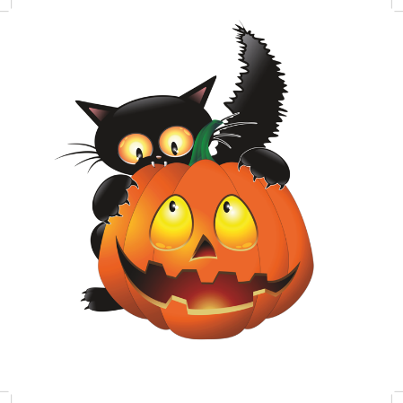

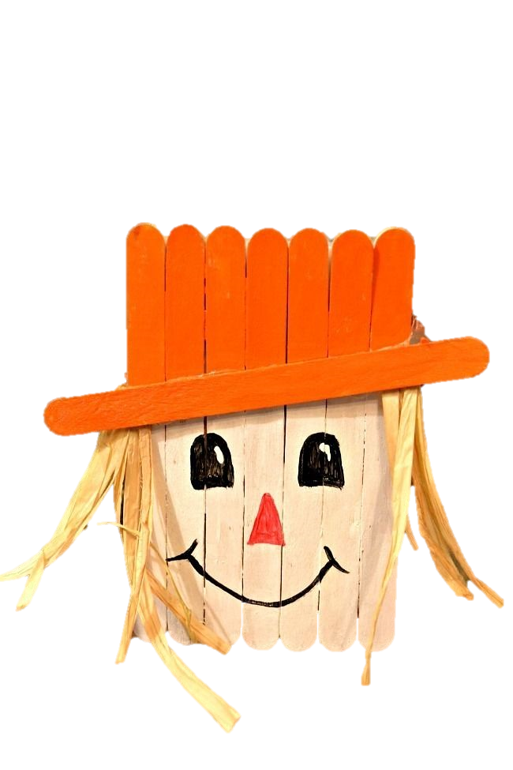

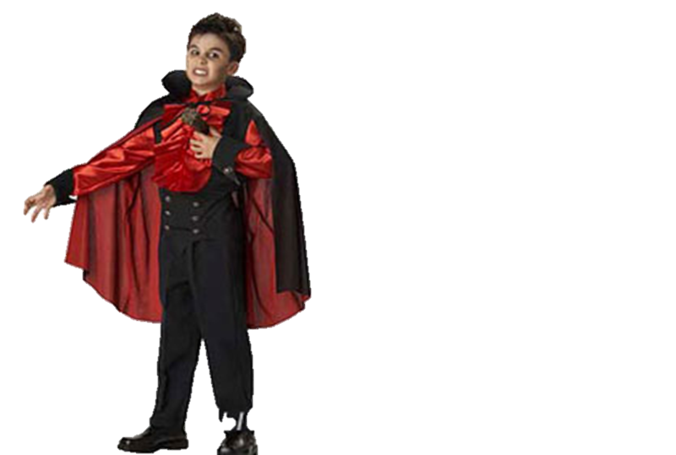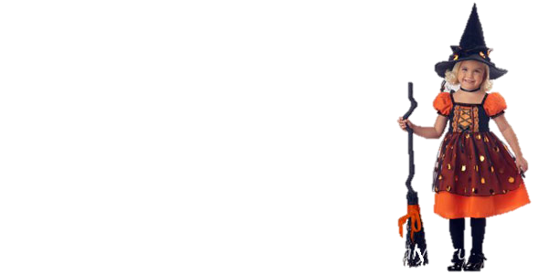

**Придумай и нарисуй**

**маскарад-ный костюм или маску**